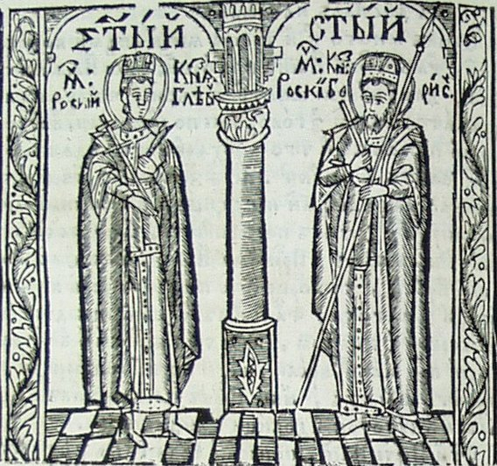
Інститут літератури імені Т.Г.Шевченка НАН України
Колеґія Патріярха Мстислава
Харківський літературний музей

Міжнародна наукова конференція

«Святі Борис і Гліб у національній культурі та суспільній думці: Досвід 1000-річної присутности в українській історії»

16-17 жовтня 2015 р.
Свято-Дмитрівський катехитично-пастирський центр
Полтавський Шлях, 44
Харків
16 жовтня
9.30 – реєстрація учасників
10.00 – відкриття конференції
Пленарне засідання
Модератор – архиєпископ Ігор Ісіченко, дискутант – член-кор. НАН України Микола Сулима
Леонід Володимирович Ушкалов, доктор філологічних наук, професор кафедри української та світової літератури Харківського національного педагогічного університету ім. Г. С. Сковороди
Образи Бориса і Гліба в театрі часів бароко
Володимир Мокрий, проф. д-р наук; керівник кафедри українознавства Факультету міжнародних і політичних студій Ягеллонського університету у Кракові

Святі князі Борис і Гліб як зразок християнських володарів у середньовічній Україні

Ясіновський Юрій Павлович, доктор мистецтвознавства, професор, завідувач кафедрою музичної медієвістики та україністики ЛНМА ім. М. Лисенка; виконавчий директор Інституту Літургійних Наук УКУ
Найдавніші літургічні книги Києва (середина ХІ ст.)
Корпанюк Микола Павлович, доктор філологічних наук, професор кафедри української літератури та методики викладання ім. О. М. Максимовича Переяслав-Хмельницького державного педагогічного університету імені Григорія Сковороди
Святі князі Борис і Гліб – воїни Христової віри
11.45 Кава-брейк
12.00
Модератор – д-р філолог. наук Юрій Пелешенко, дискутант – доц. Світлана Шумило
Сліпушко Оксана Миколаївна, доктор філологічних наук, професор, завідувач кафедри історії української літератури і шевченкознавства КНУ імені Тараса Шевченка
Князі Борис і Гліб: концепт руської святості й національна місія
Матушек Олена Юріївна, доктор філологічних наук, професор кафедри історії української літератури Харківського національного університету імені В. Н. Каразіна
Образи святих Бориса і Гліба в проповідях Антонія Радивиловського
Білоус Петро Васильович, доктор філологічних наук, професор, професор кафедри українського літературознавства та компаративістики Житомирського державного університету імені Івана Франка
Символіка світла у житії «Съказание и страсть и похвала святюю мученику Бориса и Глћба»
Новик Ольга Петрівна, доктор філологічних наук, завідувач-професор кафедри української літератури та компаративістики Бердянського державного педагогічного університету
Літописний сюжет про Бориса і Гліба та «Страшний звір» Євгена Гребінки: трансформація мотиву братовбивства
14.00 – обід
15.00
Модератор – проф. Петро Білоус, дискутант – доц. Ганна Павленко
Пелешенко Юрій Володимирович, доктор філологічних наук, провідний науковий співробітник Інституту літератури імені Т. Г. Шевченка НАН України
Відгомони оповідей про Бориса і Гліба в літературі Пізнього Середньовіччя
Cулима Микола Матвійович, доктор філологічних наук, професор, член-кореспондент НАН України, заступник директора з наукової роботи Інституту літератури ім. Т.Г.Шевченка НАН України

Образи святих Бориса і Гліба в українській поезії XVIII-XX століть

Ісіченко Ігор, архиєпископ, доктор філологічних наук, професор кафедри історії української літератури Харківського національного університету імені В. Н. Каразіна
Сюжет про Бориса і Гліба в історичній ретроспективі письменства епохи Руїни.
Борисенко Катерина Григорівна, кандидат філологічних наук, доцент, докторант кафедри української літератури, компаративістики і соціальних комунікацій Київського університету імені Бориса Грінченка
Житійні сюжети в богословсько-полемічних трактатах др. пол. XVII – XVIIIст.
Сулима Віра Іванівна, кандидат філологічних наук, старший науковий співробітник Інституту літератури ім. Т. Г. Шевченка НАН України
Твори про святих Бориса і Гліба в історіях української літератури (1887-2014)
18.00 – вечеря

17 жовтня
11.00

Модератор – проф. Леонід Ушкалов, дискутант – проф. Ольга Новик

Луцюк Микола Володимирович, кандидат філологічних наук, доцент, доцент кафедри української літератури, компаративістики і соціальних комунікацій Київського університету імені Бориса Грінченка

Вплив житія Бориса і Гліба на формування концепції ідеальної людини в українській літературі доби Середньовіччя

Терещенко-Кайдан Лілія Володимирівна, кандидат мистецтвознавства, доцент, професор Національної академії керівних кадрів культури і мистецтв

Методика виявлення українських артефактів з масиву слов’янських рукописів за допомогою українських церковних свят та імен українських святих

Шуміло Світлана Михайлівна, кандидат філологічних наук, доцент кафедри української мови і літератури Чернігівського педагогічного університету імені Т.Г. Шевченка
Принцип уподібнення у службі та житіях Бориса та Гліба
Журавльова Світлана Сергіївна, кандидат філологічних наук, доцент кафедри української літератури та компаративістики Бердянського державного педагогічного університету
«Княжат росских недармо тот клейнот, Стефане, носиш…»: сарматська теорія родоводу в українській бароковій поезії
13.00 – обід

14.00
Модератор - член-кор. НАН України Микола Сулима, дискутант – проф. Петро Білоус.
Федорак Назар Любомирович, кандидат філологічних наук, доцент кафедри української літератури ім. акад. М.Возняка Львівського національного університету імені Івана Франка
Мотиви борисо-глібського сюжету в Галицько-Волинському літописі
Левченко Наталія Микитівна, кандидат філологічних наук, доцент, доцент кафедри української та світової літератури ХНПУ ім. Г. Сковороди
Борисо-глібський сюжет у матриці біблійної герменевтики давньої української літератури
Моршна Надія Володимирівна, науковий співробітник відділу сучасних технологій та інновацій НаУКМА
Вшанування святих Бориса і Гліба в українській народній культурі XVIII-XIX ст.

Павленко Ганна Іванівна, кандидат філологічних наук, доцент кафедри літературознавства НаУКМА
Феномен чуда в «Сказанні про святих Бориса і Гліба»

Пелешенко Наталія Іванівна, старший викладач кафедри літературознавства НаУКМА
«Подвійне коло» Юрія Яновського крізь призму братовбивчого мотиву творів Борисоглібського циклу

Рибка Олена Петрівна, заступник директора з наукової роботи Національного літературно-меморіального музею Г. С. Сковороди
Близьке далеке: житія святих Бориса і Гліба в інтерпретації Ірини Калинець

